Обобщение по разделу 3 «Личность, общество, государство»
Дата:
Фамилия, имя:
Класс:

№1. Выполните интерактивные задания. Скриншоты отправьте учителю по электронной почте. На сайте есть тоже ссылки
1. Политическая сфера. Конституция | https://learningapps.org/view1945873 | 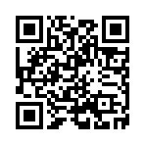
2. Всеобщая декларация прав человека | https://learningapps.org/view1363452 | 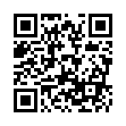
3. Конституция РБ и политическая сфера | https://learningapps.org/view1960518 | 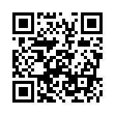
4. Игра-викторина | пройдите по ссылке на сайте | 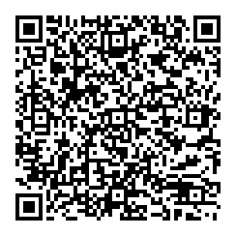

№2. Выполни письменно в тетради задания вопросы 5 и 9 с.158-159. Ответы отправьте учителю по электронной почте.

